**CURRICULUM VITAE**

**CLAUDIA GÓMEZ FERNÁNDEZ** 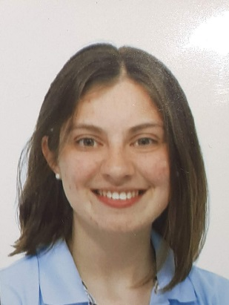

**DATOS PERSONALES:**

* **D.N.I:** 29555902M
* **FECHA DE NACIMIENTO:** 11 DE JULIO DE 1998.
* **DIRECCÍON:** C/VIDRIO Nº 12-1ºD C.P: 41003. SEVILLA
* **TELEFONO:** 666717156 – 656534899

**FORMACIÓN ACADEMICA:**

* EDUCACION PRIMARIA. ÁNGELA GUERRERO.
* EDUCACION SECUNDARIA. I.E.S. VELÁZQUEZ
* FORMACIÓN PROFESIONAL. GRADO MEDIO DE TÉCNICO EN CUIDADOS AUXILIARES DE ENFERMERÍA. FUNDACIÓN DOLORES SOPEÑA (OSCUS).

**EXPERIENCIA PROFESIONAL:**

* CUIDADOS A BEBES (O-2 AÑOS) DESDE JUNIO 2016 HASTA JULIO 2018.

Apoyar las actividades del proceso enseñanza-aprendizaje. Estimulación temprana.

* PRÁCTICAS DE TCAE EN HOSPITAL FÁTIMA. DESDE EL 19 DE SEPTIEMBRE HASTA EL 5 DE DICIEMBRE (371 H).

Pasar temperatura y tensión de la planta, reponer material del control de enfermería, hacer camas, cambiar pasar, lavados y aseo, repartir comidas, poner heparinas, insulinas, quitar vías, administrar medicamentos vía intravenosa…

**DATOS DE INTERES:**

* DISPONIBILIDAD, CARNET DE CONDUCIR,GARANTÍA JUVENIL.

**CUALIDADES PERSONALES:**

* RESPONSABLE, BUENA PRESENCIA, AMABLE Y PUNTUAL.